Nộp vòng: 3
KẾ HOẠCH BÀI DẠY
Trường: ………………………… | Họ và tên giáo viên:
Tổ: ………………………………
CHƯƠNG 4: CHU KÌ TẾ BÀO, PHÂN BÀO VÀ CÔNG NGHỆ TẾ BÀO
BÀI 19: QUÁ TRÌNH PHÂN BÀO
Môn Sinh học; Lớp: 10
Thời gian thực hiện: 2 tiết
I. MỤC TIÊU
Phẩm chất, năng lực | YÊU CẦU CẦN ĐẠT | Mã hoá
1. Về năng lực
1.1. Năng lực sinh học
Nhận thức sinh học | Dựa vào cơ chế nhân đôi và phân li của nhiễm sắc thể để giải thích được quá trình nguyên phân và giảm phân; nguyên phân là cơ chế sinh sản của tế bào, cùng với giảm phân, thụ tinh là cơ sở của sinh sản hữu tính ở sinh vật. | SH1.6
 | Trình bày được một số nhân tố ảnh hưởng đến quá trình giảm phân. | SH 1.2
 | Lập được bảng so sánh quá trình nguyên phân và quá trình giảm phân. | SH 1.5
Tìm hiểu thế giới sống | Ghi chép thu thập thông tin thiết kế mô hình nguyên phân – giảm phân. | SH2.3  SH2.4
 | Tổng hợp và xây dựng được bài báo cáo ứng dụng đến mô hình về quá trình nguyên phân – giảm phân ở sinh vật nhân thực. | SH2.5
Vận dụng kiến thức, kĩ năng đã học | Vận dụng kiến thức vể nguyên phân và giảm phân vào giải thích một số vấn đề trong thực tiễn. | SH 3.1
 | Đề xuất được các biện pháp phòng tránh những yếu tố tiêu cực ảnh hưởng đến quá trình giảm phân. | SH 3.2
1.2. Năng lực chung
Tự chủ và tự học | Luôn chủ động, tích cực tìm hiểu về nguyên phân và giảm phân qua các nguồn học liệu khác nhau và xử lí thông tin thu được. | TCTH1
Giao tiếp và hợp tác | Biết chủ động phát biểu để nêu ý kiến của bản thân khi học về quá trình phân bào. | GTHT 1.5
2. Về phẩm chất
Trách nhiệm | Sẵn sàng chịu trách nhiệm về các nội dung trình bày về quá trình phân bào. | TN 1.3
II. THIẾT BỊ DẠY HỌC VÀ HỌC LIỆU
1. Giáo viên:
- Bộ câu hỏi thảo luận hình thành kiến thức về quá trình nguyên phân, quá trình giảm phân và các nhân tố ảnh hưởng đến quá trình giảm phân.
- Bộ câu hỏi củng cố kiến thức về quá trình nguyên phân và giảm phân.
- GV hướng dẫn cho HS thiết kế mô hình theo gợi ý trong SGK. Khi trình bày mô hình, GV yêu cầu HS trình bày các nội dung sau: Nguyên vật liệu (nêu rõ vật liệu nào mô tà cho thành phần nào của tế bào); Các bước thực hiện; Nội dung mô hình.
2. Học sinh
- Giấy A4; Phiếu học tập (PHT) số 1, 2, 3.
- Điện thoại hoặc máy tính bảng có kết nối mạng.
- Giấy, bút màu.
III. TIẾN TRÌNH DẠY HỌC
 Hoạt động 1. Mở đầu (3 phút)
a) Mục tiêu:
Tạo hứng thú, năng lượng tích cực cho HS.
b) Tổ chức thực hiện
* Giao nhiệm vụ học tập:
GV đặt vấn đề qua hình ảnh và hỏi: Khi chúng ta bị vết thương ở ngón tay, sau vài ngày theo em vết thương đó biến đổi như thế nào?
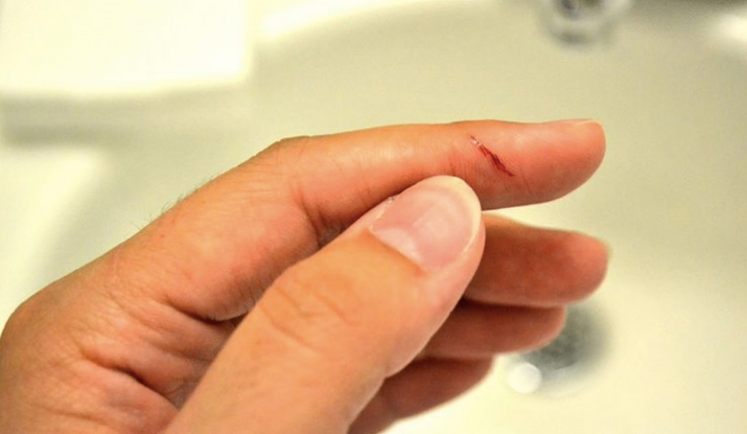
* Thực hiện nhiệm vụ:
HS nhớ lại kiến thức đã học trong bài 18 và thảo luận trả lời câu hỏi của GV.
* Báo cáo, thảo luận:
- HS xung phong trả lời câu hỏi.
- Các HS còn lại nhận xét, đưa ra ý kiến khác (nếu có).
* Kết luận, nhận định:
- GV đánh giá, nhận xét.
- HS có thể chưa trả lời ngay được, GV dẫn dắt HS đi vào bài học mới.
Hoạt động 2. Hình thành kiến thức mới (50 phút)
Hoạt động 2.1. Tìm hiểu quá trình nguyên phân và ý nghĩa của nguyên phân (15 phút)
a) Mục tiêu: SH1.6, SH 3.1, TCTH1, GTHT 1.5, TN 1.3.
b) Tổ chức thực hiện
* Giao nhiệm vụ học tập:
- GV sử dụng phương pháp dạy học trực quan, hỏi - đáp nêu vấn đề kết hợp với kĩ thuật khăn trải bàn (mỗi HS viết ra giấy A4 hoặc giấy nháp; ý kiến thống nhất của nhóm được viết vào một tờ giấy A4 khác) để hướng dẫn và gợi ý cho HS thảo luận nội dung trong SGK. Quan sát Hình 19.1 và trả lời câu hỏi.
* Thực hiện nhiệm vụ:
- GV đặt câu hỏi kích thích tìm hiểu của HS:
? Quá trình nguyên phân xảy ra ở loại tế bào nào, phổ biến ở sinh vật nào?
? Quá trình nguyên phân chia làm mấy giai đoạn? Đó là những giai đoạn nào?
? Quan sát hình ảnh cho biết cho biết quá trình phân chia nhân gồm mấy kì?
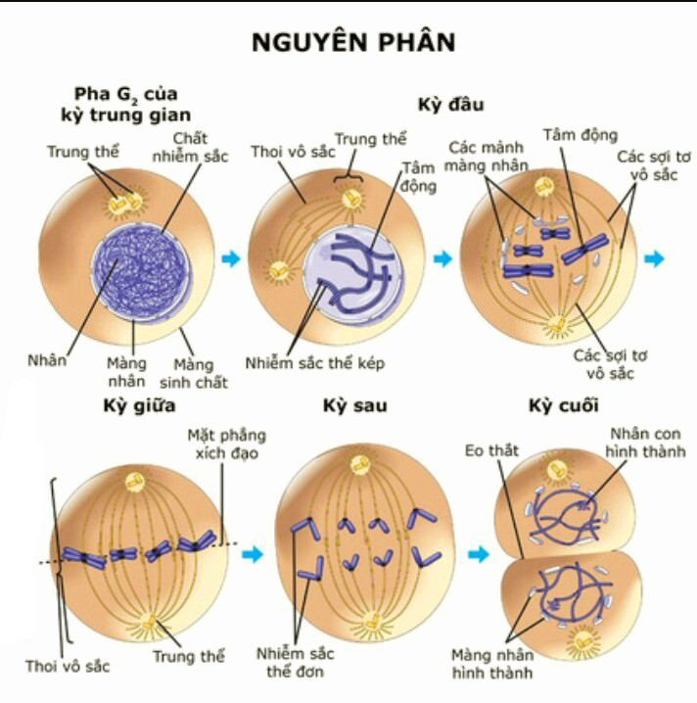
- GV cho HS thảo luận nhóm trong 5 phút và hoàn thành PHT số 1 (mỗi HS viết ra giấy A4 hoặc giấy nháp; ý kiến thống nhất của nhóm được viết vào một tờ giấy A4 khác) để hướng dẫn và gợi ý cho HS thảo luận nội dung trong SGK.
a) Phân chia nhân
Kì đầu | Kì giữa | Kì sau | Kì cuối
b) Phân chia tế bào chất (ở kì cuối)
Tế bào động vật |  | Tế bào thực vật
→ Kết quả:
* Báo cáo, thảo luận:
- GV quan sát quá trình hoạt động của HS, gọi những HS giơ tay nhanh, sớm để trả lời các câu hỏi, qua đó ghi điểm cộng phát biểu cho các nhóm.
* Kết luận, nhận định:
GV kết luận những kiến thức cốt lõi HS cần ghi nhớ:
- Sau khi học và tìm hiểu về quá trình nguyên phân, GV quay lại chốt câu trả lời đầu bài cho HS.
? Khi chúng ta bị xước ngón tay, sau vài ngày theo em vết xước đó biến đổi như thế nào?
Hoạt động 2.2. Tìm hiểu quá trình giảm phân và ý nghĩa của giảm phân (18 phút)
a) Mục tiêu: SH1.6, SH 1.2, SH 3.1, TCTH1, GTHT 1.5, TN 1.3.
b) Tổ chức thực hiện
* Giao nhiệm vụ học tập:
- GV đặt câu hỏi dẫn dắt vào phần mới: Tại sao số NST trong giao tử chỉ bằng ½ số NST trong tế bào sinh dưỡng?
- GV cho HS trả lời, chưa chốt câu trả lời.
- GV sử dụng phương pháp dạy học trực quan, hỏi - đáp nêu vấn đề kết hợp với kĩ thuật khăn trải bàn (mỗi HS viết ra giấy A4 hoặc giấy nháp; ý kiến thống nhất của nhóm được viết vào một tờ giấy A4 khác) để hướng dẫn và gợi ý cho HS thảo luận nội dung trong SGK.
Quan sát Hình 19.6 và trả lời các câu hỏi.
* Thực hiện nhiệm vụ:
- GV cho HS quan sát đoạn gif về quá trình giảm phân, HS suy nghĩ trả lời:
? Giảm phân là gì? Giảm phân gồm mấy giai đoạn chính?
? Kể tên các kì của quá trình giảm phân.
- GV cho HS thảo luận theo nhóm đã phân từ đầu buổi. HS quan sát hình ảnh về Giảm phân I - II và hoàn thành PHT số 2
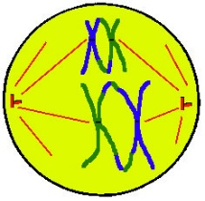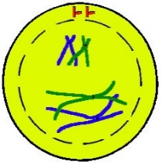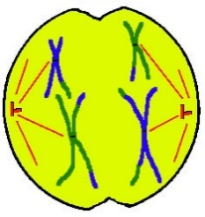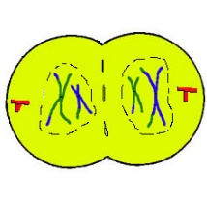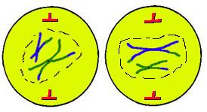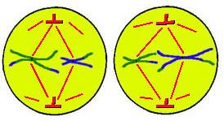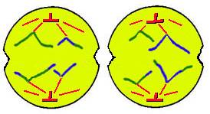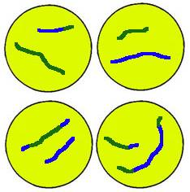
Kì cuối 1
Kì sau 1
Kì đầu 1
KÌ giữa 1
Kì cuối 2
Kì sau 2
Kì giữa 2
Kì đầu 2
* Báo cáo, thảo luận:
- GV quan sát quá trình hoạt động của HS, gọi những HS giơ tay nhanh, sớm để trả lời các câu hỏi, qua đó ghi điểm cộng phát biểu cho các nhóm.
* Kết luận, nhận định:
- GV nhận xét, chốt kiến thức và quay lại chốt câu hỏi ở đầu phần học:
? Tại sao số NST trong giao tử chỉ bằng ½ số NST trong tế bào sinh dưỡng?
Hoạt động 2.3. Tìm hiểu một số nhân tố ảnh hưởng đến quá trình giảm phân (7 phút)
a) Mục tiêu: SH 1.2, SH 3.1, SH 3.2, TCTH1, GTHT 1.5, TN 1.3.
b) Tổ chức thực hiện
* Giao nhiệm vụ học tập:
- GV sử dụng phương pháp hỏi - đáp kết hợp với kĩ thuật think - pair - share để hướng dẫn và gợi ý HS thảo luận nội dung trong SGK để tìm hiểu một số nhân tố ảnh hưởng đến quá trình giảm phân.
* Thực hiện nhiệm vụ:
GV tổ chức hoạt động thảo luận cho HS dựa trên các câu hỏi gợi ý sau:
- Kể tên một số yếu tố ảnh hưởng đến quá trình giảm phân. Các yếu tố đó ảnh hưởng như thế nào đến quá trình giảm phân?
- Nguyên nhân nào dẫn đến con người có thể tiếp xúc hay chịu ảnh hưởng bởi các yếu tố đó?
- Đề xuất một số biện pháp phòng tránh những yếu tố tiêu cực ảnh hưởng đến quá trình giảm phân.
* Báo cáo, thảo luận:
- GV quan sát quá trình hoạt động của HS, gọi những HS giơ tay nhanh, sớm để trả lời các câu hỏi, qua đó ghi điểm cộng phát biểu cho các nhóm.
* Kết luận, nhận định:
Hoạt động 2.4. So sánh sự khác biệt của quá trình nguyên phân và quá trình giảm phân (10 phút)
a) Mục tiêu: SH 1.5, TCTH1, GTHT 1.5, TN 1.3.
b) Tổ chức thực hiện
* Giao nhiệm vụ học tập:
- GV sử dụng phương pháp dạy học trực quan, hỏi - đáp nêu vốn đề kết hợp với kĩ thuật khăn trải bàn (mỗi HS viết ra giấy A4 hoặc giấy nháp; ý kiến thống nhất của nhóm được viết vào một tờ giấy A4 khác) để hướng dẫn và gợi ý cho HS thảo luận nội dung trong SGK.
Quan sát Hình 19.6 và trả lời các câu hỏi.
* Thực hiện nhiệm vụ:
GV tổ chức cho HS hoạt động theo cặp đôi và thảo luận các nội dung trong SGK.
Hãy lập bảng so sánh điểm giống và khác nhau của hai quá trình phân bào nguyên phân và giảm phân
Đặc điểm | Nguyên phân | Giảm phân
Giống
Khác
Thời điểm xảy ra
Cơ chế
Sự biến đổi hình thái NST
Kì đầu
Kì giữa
Kì sau
Kì cuối
Ý nghĩa
- GV cho HS suy nghĩ và hoàn thiện bảng tóm tắt số NST ở nguyên phân và giảm phân
NGUYÊN PHÂN
 | Kì trung gian | Kì đầu | Kì giữa | Kì sau | Kì cuối
Số NST
Số chromatid
Số tâm động

GIẢM PHÂN
 | Giảm phân I |  |  |  |  | Giảm phân II
Số NST
Số chromatid
Số tâm động
* Báo cáo, thảo luận:
- GV quan sát quá trình hoạt động của HS, gọi những HS giơ tay nhanh, sớm để trả lời các câu hỏi, qua đó ghi điểm cộng phát biểu cho các nhóm.
* Kết luận, nhận định:
GV chốt kiến thức:
- Khác nhau:
Đặc điểm | Nguyên phân | Giảm phân
Giống | + Đều là quá trình phân bào có thoi nên NST phân chia trước, tế bào chất phân chia sau.  + Sự phân chia đều xảy ra với các kì giống nhau.  + Hoạt động của các bào quan là giống nhau.  + Sự biến đổi hình thái NST qua các kì tương tự nhau.
Khác
Thời điểm xảy ra | Xảy ra ở tế bào sinh dưỡng và tế bào sinh dục sơ khai. | Xảy ra ở tế bào sinh dục khi chín.
Cơ chế | Chỉ 1 lần phân bào. | 2 lần phân bào liên tiếp. Giảm phân 1 gọi là phân bào giảm nhiễm. Giảm phân 2 là phân bào nguyên nhiễm.
Sự biến đổi hình thái NST | Chỉ 1 chu kì biến đổi. | Trải qua 2 chu kì biến đổi.
Kì đầu | NST kép chỉ đính vào thoi vô sắc ở phần tâm động. | NST kép trong cặp tương đồng có thể xảy ra trao đổi chéo và tiếp hợp với nhau xảy ra hiện tượng hoán vị gen (kì đầu 1).
Kì giữa | NST kép xếp thành 1 hàng trên mặt phẳng xích đạo. | NST kép xếp thành 2 hàng trên mặt phẳng xích đạo (kì giữa 1)
Kì sau | NST kép tách nhau ra thành 2 NST đơn và phân li về 2 cực tế bào. | NST kép trong cặp đồng dạng tách nhau ra và phân ly về 2 cực tế bào (kì sau 1).
Kì cuối | Hình thành 2 tế bào con giống nhau và giống hệt mẹ. | Hình thành 2 tế bào con có bộ NST n kép (kì cuối 1)
Ý nghĩa | - Là kết quả phân hóa để hình thành các tb sinh dưỡng khác nhau.  - Duy trì ổn định bộ NST đặc trưng của loài. | - Hình thành nên nhiều loại giao tử khác nhau.  - Các giao tử chứa bộ NST n qua thụ tinh sẽ khôi phục lại bộ 2n của loài.  - Là cơ sở tạo ra biến dị tổ hợp, làm phong phú đa dạng cho sinh giới.
- Bảng tóm tắt NST ở nguyên phân và giảm phân:
NGUYÊN PHÂN
 | Kì trung gian | Kì đầu | Kì giữa | Kì sau | Kì cuối
Số NST | 2n  kép | 2n  Kép | 2n  kép | 4n  đơn | 2n  Đơn
Số chromatid | 4n | 4n | 4n | 0 | 0
Số tâm động | 2n | 2n | 2n | 4n | 2n

GIẢM PHÂN
 | Giảm phân I |  |  |  |  | Giảm phân II
 | Kì trung gian | Kì đầu I | Kì giữa I | Kì sau I | Kì cuối I | Kì đầu II | Kì giữa II | Kì sau II | Kì cuối II
Sô NST | 2n  kép | 2n  kép | 2n  kép | 2n  kép | n  kép | n  kép | n  kép | 2n  Đơn | n  đơn
Số chromatid | 4n | 4n | 4n | 4n | 2n | 2n | 2n | 0 | 0
Số tâm động | 2n | 2n | 2n | 2n | n | n | n | 2n | n
Hoạt động 3. Luyện tập (5 phút)
a) Mục tiêu: SH1.6, SH 1.2, SH 1.5, SH 3.1, SH 3.2.
b) Tổ chức thực hiện
* Giao nhiệm vụ học tập:
- HS tập trung quan sát, đọc câu hỏi và trả lời câu hỏi trắc nghiệm.
* Thực hiện nhiệm vụ:
- GV cho HS 10s đọc câu hỏi và chọn đáp án:
Câu 1: Nguyên phân bao gồm 2 giai đoạn chính là
A. kì trung gian và quá trình phân bào.
B. phân chia nhân và phân chia tế bào chất.
C. kì đầu và kì cuối. D. pha G₁ và pha G₂.
Câu 2: Bệnh ung thư là 1 ví dụ về
A. sự điều khiển chặt chẽ chu kì tế bào của cơ thể.
B. hiện tượng TB thoát khỏi cơ chế điều hòa phân bào của cơ thể.
C. chu kì tế bào diễn ra ổn định.
D. sự phân bào được điều khiển bằng 1 hệ thống điều hòa rất tinh vi.
Câu 3: Trong những kì nào của nguyên phân, NST ở trạng thái kép?
A. Kì trung gian, kì đầu và kì cuối. B. Kì đầu, kì giữa, kì cuối.
C. Kì trung gian, kì đầu và kì giữa.
D. Kì đầu, kì giữa, kì sau và kì cuối.
Câu 4: Tế bào có 2n = 24. Ở kì đầu của nguyên phân, số tâm động trong 1 tế bào là
A. 0. B. 24. C. 48. D. 96.
Câu 5: Một cá thể ong đực khi tạo giao tử cho bao nhiêu loại tinh trùng tối đa
A. 0. B. 216. C. 1. D. 4.
* Báo cáo, thảo luận:
- GV quan sát quá trình hoạt động của HS, gọi những HS giơ tay nhanh, sớm để trả lời các câu hỏi, qua đó ghi điểm cộng phát biểu cho các nhóm.
* Kết luận, nhận định:
GV giải thích kết quả đúng.
Hoạt động 4. Vận dụng (32 phút)
Thiết kế mô hình thể hiện các kì của quá trình phân bào nguyên phân hoặc giảm phân và trình bày mô hình đã thiết kế được.
a) Mục tiêu: SH 3.1, SH 3.2, TCTH1, GTHT 1.5, TN 1.3.
b) Tổ chức thực hiện
* Giao nhiệm vụ học tập:
- GV giao nhiệm vụ đến các nhóm: mỗi nhóm thiết kế 1 mô hình với chất liệu khác nhau về quá trình nguyên phân hoặc giảm phân ở sinh vật nhân thực.
- Dặn dò về nguyên liệu: Sử dụng 80 – 100% nguyên liệu tái chế.
- Cho phép HS chuẩn bị ở nhà, trên lớp lắp rắp và chuẩn bị thuyết trình. Thời gian chuẩn bị trên lớp 5 phút
* Thực hiện nhiệm vụ:
- HS chuẩn bị hoàn thiện sản phẩm tại lớp, chuẩn bị thuyết trình.
- Trong suốt quá trình hoàn thiện tại lớp GV quan sát, nhắc nhở HS tập trung và nghiêm túc thực hiện.
- Các nhóm đem sản phẩm của mình lên và thuyết trình.
* Báo cáo, thảo luận:
- GV cho HS bốc thăm ngẫu nhiên chọn thứ tự nhóm lên trước.
- Các nhóm lần lượt thuyết trình (3 phút/ nhóm)
- Sau 1 nhóm thuyết trình các nhóm còn lại đặt câu hỏi, nhóm thuyết trình giải đáp (2 phút/ nhóm)
- GV nhận xét, đánh giá các nhóm và chốt, hoàn thiện kiến thức của chủ đề.
* Kết luận, nhận định:
GV tuyên dương tất cả các nhóm HS đã hoạt động tích cực để hoàn thành sản phẩm. Thông qua hoạt động vận dụng, HS đã hiểu rõ hơn về quá trình nguyên phân – giảm phân ở sinh vật nhân thực.
IV. HỒ SƠ DẠY HỌC
A. NỘI DUNG DẠY HỌC CỐT LÕI
BÀI 19: QUÁ TRÌNH PHÂN BÀO
I. Quá trình nguyên phân (phân bào nguyên nhiễm)  1. Quá trình nguyên phân  - Nguyên phân là quá trình phân bào nguyên nhiễm, tế bào con được tạo thành có số lượng nhiễm sắc thể giữ nguyên so với tế bào ban đầu.  - Trong nguyên phân, bộ NST của tế bào mẹ có sự biến đổi hình thái qua các kì phân bào.  - Nguyên phân gồm 2 quá trình: phân chia nhân (Mitosis) và phân chia tế bào chất (Cytokinesis).  - Trong quá trình phân chia nhân, bộ nhiễm sắc thể của tế bào mẹ được nhân đôi 1 lần và phân chia 1 lần thành 2 tế bào con giống hệt nhau.  2. Ý nghĩa của quá trình nguyên phân  - Đảm bảo ổn định bộ NST của loài qua các thế hệ tế bào.  - Giúp cơ thể sinh vật đa bào lớn lên và làm tăng số lượng cá thể của quần thể đơn bào. | SGK trang 92
II. Quá trình giảm phân (phân bào giảm nhiễm)  1. Quá trình giảm phân:  - Giảm phân là quá trình phân bào giảm nhiễm để hình thành giao tử. Bộ nhiễm sắc thể của tế bào mẹ được nhân đôi 1 lần và phân chia 2 lần thành 4 tế bào con có bộ nhiễm sắc thể giảm một nửa.  - Xảy ra ở tế bào sinh dục chín gồm 2 lần phân bào liên tiếp.  - Bộ NST của tế bào mẹ có sự biến đổi hình thái qua các kì phân bào.  a) Giảm phân I  Kết quả: 1 tế bào mẹ (2n) 2 tế bào con (n kép)  a) Giảm phân II  Kết quả: 1 tế bào mẹ (2n) 4 tế bào con (n)  2. Ý nghĩa của quá trình giảm phân  Đảm bảo giao tử được tạo thành mang bộ NST đơn bội (n), thông qua thụ tinh mà bộ NST (2n) của loài được khôi phục  3. Một số nhân tố ảnh hưởng đến quá trình giảm phân  Quá trình giản phân có thể bị ảnh hưởng bởi một số nhân tố: vật lí, hóa học, chế độ ăn uống, yếu tố di truyền, hormone..  Cần hạn chế những tác động tiêu cực đến quá trình giảm phân để đảm bảo khả năng sinh sản của sinh vật.  4. So sánh sự khác biệt của quá trình nguyên phân và quá trình giảm phân  - Nguyên phân  + Xảy ra ở tế bào sinh dưỡng và tế bào sinh dục sơ khai.  + Chỉ 1 lần phân bào.  + Hình thành 2 tế bào con (2n) giống nhau và giống hệt mẹ  - Giảm phân  + Xảy ra ở tế bào sinh dục khi chín.  + 2 lần phân bào liên tiếp.  + Hình thành 4 tế bào con (n) bằng một nữa so với mẹ (2n). | SGK trang 94, 95
B. CÁC HỒ SƠ KHÁC
Điểm  Tiêu chí | 2.5 | 1.5 - 2 | 0,5 - 1 | 0
Hình thức  60% | - Đúng kích thước quy định.  - Tỉ lệ kích thước của các bào quan khoa học.  - Cách sắp xếp giữa các bào quan hợp lý.  - Có chú thích tên đầy đủ cho các bộ phận.  - Có tính thẩm mỹ. | - Thiếu/chưa đạt từ 1 - 2 ý còn lại. | - Thiếu/chưa đạt 3 - 4 ý còn lại. | Không đạt tất cả các tiêu chí.
Nội dung  40% | - Mô hình đúng chủ đề yêu cầu.  - Đầy đủ các thành phần cấu tạo trong quá trình nguyên phân/ giảm phân. | - Mô hình đúng chủ đề yêu cầu.  - Thiếu từ 1 – 2 thành phần cấu tạo. | - Mô hình đúng chủ đề yêu cầu.  - Thiếu từ 3 - 4 thành phần cấu tạo. | - Mô hình không đúng chủ đề yêu cầu.
RUBRIC ĐÁNH GIÁ MÔ HÌNH QUÁ TRÌNH NGUYÊN PHÂN/ GIẢM PHÂN Ở SINH VẬT NHÂN THỰC
Lưu ý: Kích thước mô hình:
- Chiều dài: tối đa 40 cm, thối thiểu 30 cm.
- Chiều rộng: tối đa 15 cm, tối thiểu 10 cm.

